Taller de Programación .NET

Enzo Hernandez
Mateo Espinosa
Kevin Garcia
Martin Urrutia

Taller .NET
Tecnólogo de Informática
ITR Este Utec



Taller de Programación .NET 1
1. Introducción 3
2. Decisiones de diseño/tecnología 4
Tecnologia a utilizar: ASP.NET Core Blazor 4
Arquitectura a utilizar: Monolito modular 4

1. Introducción

Uruguay se ha posicionado como líder en energías renovables con la incorporación de nuevos parques solares a su matriz energética. Para que estas instalaciones funcionen de manera eficiente, es fundamental contar con sistemas de software que permitan operarlas y monitorearlas. En este contexto, el presente proyecto se desarrolla dentro del Taller de Programación .NET con el objetivo de construir una prueba de concepto para la gestión de parques solares, aplicando tecnologías de .NET y profundizando en las decisiones de diseño y arquitectura del sistema.

2. Decisiones de diseño/tecnología

Tecnologia a utilizar: ASP.NET Core Blazor
Elegimos ASP.NET Core Blazor principalmente porque nos permite usar C# para todo, tanto en el cliente (frontend) como en el servidor (backend). De esta forma, nos ahorramos tener que estar cambiando constantemente entre JavaScript y .NET. Esta tecnología también nos da la libertad de elegir cómo ejecutar la aplicación (ya sea con Blazor Server o WebAssembly) y nos ayuda a mantener el proyecto muy bien organizado con la arquitectura monolítica modular la cual organiza el sistema en bloques independientes donde cada módulo encapsula sus propias pantallas y lógica de negocio. Por último, es la herramienta con la que más practicamos durante el curso. Al ser una tecnología que el equipo ya conoce y domina, no perdemos tiempo desarrollando con otra tecnología que capaz no nos sentimos tan cómodos.

Arquitectura a utilizar: Monolito modular
La elección de una arquitectura monolítica modular nos permite marcar límites de dominio claros. Al encapsular los datos, la lógica de negocio y la interfaz de usuario en módulos independientes, evitamos que el código se vuelve desordenado e inmantenible. Otra cosa importante a tener en cuenta es que la comunicación entre módulos se realiza directamente en memoria utilizando interfaces de C# e inyección de dependencias, lo que elimina por completo la sobrecarga de red. Además, esta separación limpia facilita el desarrollo en paralelo, permitiendo que varios integrantes del equipo trabajen en distintos módulos de forma simultánea sin generar conflictos de código.

3. Diagrama de Arquitectura

4. Diagrama Modelo Entidad Relación (MER)
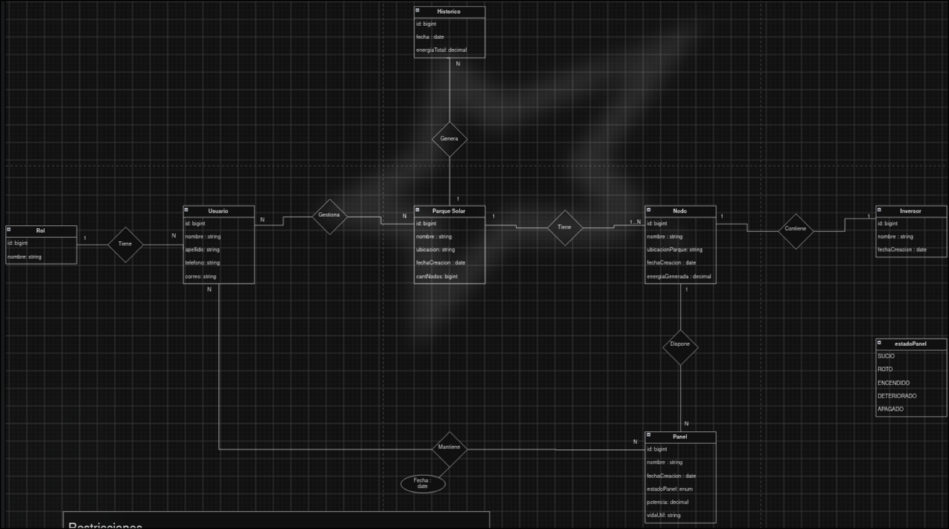

B

